单选

1阅读代码,控制台要打印110横线需要填写什么?
public class IntegerDemo {
public static void main(String[] args) {
int i = 1;
Integer it = new Integer(i);
String s = ___;
System.out.println(s + 10);
}
}
A：it
B：it.toString();
C：i
D：110

2下面代码的输出结果是?
Collection<String> arr=new ArrayList<String>();
arr.add("张无忌");
arr.add("张翠山");
arr.add("赵敏");
arr.add("杨不悔");
for (String str : arr) {
if(str.equals("张翠山")){
arr.remove(str);
}
}
for (String name : arr) {
System.out.println(name);
}
A：张无忌--赵敏--杨不悔
B：张无忌--张翠山--赵敏--杨不悔
C：运行出错
D：张翠山

3观察下列代码,运行结果是?
Collection<String> coll = new ArrayList<>();
coll.add("s");
coll.add("ddd");
coll.add("true");
System.out.println(coll.get(2));
A：编译报错
B：运行报错
C：ddd
D：true

4关于File对象创建错误的是（ ）
A： File file1 = new File("D:\\aaa.txt");
B： File file2 = new File(new File(“a.txt”));
C： File file3 = new File("D:\\aaa", "bbb.txt");
D： File file4 = new File( "bbb.txt","D:\\aaa");

5写出下面结果
public class Demo {
public static void main(String[] args) {
int[] src = new int[]{1,2,3,4,5};
int[] dest = new int[]{6,7,8,9,10};
System.arraycopy( src, 2, dest, 1, 3);

}
}

答案 src数组元素 [ 1,2,3,4,5 ]
dest数组元素[ 6,3,4,5,10 ]

6下面关于Java中异常处理说法正确的是（ ）
A： catch块后必须有finally块
B： try块后可以没有catch块
C： 对抛出的异常处理必须try/catch处理
D： try块后通常能有多个catch块，用来处理try中抛出的异常

7代码执行顺序
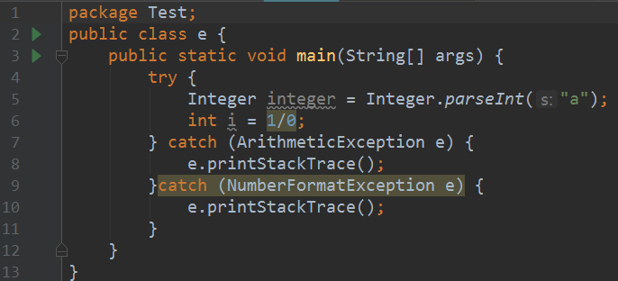
A: 4 5 9 10 11
B: 4 5 9 10 6 7 8 12
C: 4 5 6 7 8 12
D: 4 5 7 8 12

8下列File类的方法应用说明不正确的是（）
A： isFile() ：判断此File表示的是否为文件。
B： exists() ：此File表示的文件或目录是否实际存在。
C： size() ：返回由此File表示的文件的字节长度。
D： getAbsolutePath() ：将此File转换为绝对路径名字符串。

9关于文件过滤器FileFilter下列说法错误的是（ ）
A： 是一个抽象类，包含accept（）等方法
B： 可以把该接口的对象传递给File类的listFiles ()方法作为参数
C： 可以用匿名内部类的方式创建FileFilter接口的对象，重写accept（）方法实现文件的过滤
D： 文件过滤器除了匿名内部类实现以外也可以使用lambda表达式来实现

10 已知在项目的模块itcast下存在一个文件person.txt，里面的内容如下：

王五=南京
张三=上海

观察下列代码，最终结果可能是：

Properties prop = new Properties();
prop.load(new FileReader("itcast\\person.txt"));
Set<String> keys = prop.stringPropertyNames();
for (Iterator<String> it = keys.iterator(); it.hasNext();) {
String key = it.next();
String value = prop.getProperty(it.next());
System.out.println(key+"---"+value);
}

A：没有任何结果

B：报异常

C：
王五---上海
D：

王五=南京
张三=上海

11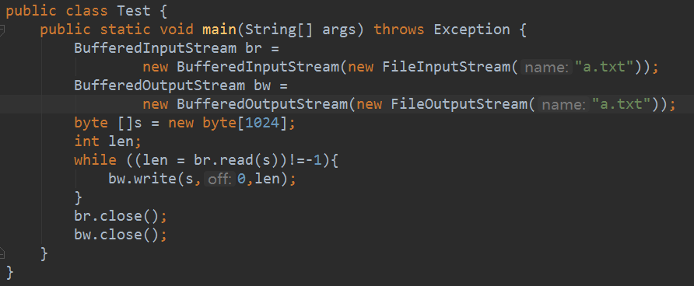

这段代码能否完成文件中内容的复制么?
A:呀,不知道
B开玩笑啊,不能
C:同桌觉得能,我相信他
D:这题我认为出的不好

12观察下列代码

public static void main(String[] args) throws Exception {
FileInputStream fis = new FileInputStream("a.txt");
int temp;
while(需要补充的代码){
System.out.println(temp);
}
fis.close();
}

请选择需要填补的代码

A: (temp=fis.read(temp))!=-1

B: (fis.read(temp))!=-1

C: (temp=fis.read())!=-1

D: fis.read()!=-1

13 测试文件.txt 中的文本内容 abcdefgh

完成文件一次读取一个字符数组的操作

public static void main(String[] args) throws Exception {
FileReader fr = new FileReader("测试文件");
int len;
char[] chArr = new char[3];
while((len = fr.read(chArr))!=-1){
System.out.print(chArr,0,len);//应该改为chArr
}
fr.close();
}

请选择运行的结果?

A: abcdefgh

B: 编译报错

C: 无结果

D: 979899100101102103104

14、java.util.function.Predicate<T>接口中不包含那个方法( )
A： test()
B： or()
C： get()
D： and()

15、Map<String,String> map = new HashMap<>();
map.put("aaa","xxx");
map.put("bbb","yyy");
map.put("aaa","zzz");
System.out.println(map);
程序运行的结果为：（ ）
A.{aaa=xxx, bbb=yyy, aaa=zzz}
B.{aaa=zzz, bbb=yyy, aaa=zzz}
C.{aaa=zzz, bbb=yyy}
D.{aaa=xxx, bbb=yyy}

16、非静态方法的同步锁对象是哪一个? ( )
A： Object
B： 任意对象
C： 类名.class
D： this

17、以下代码运行结果为

class Test {
public static void main(String[] args) throws RuntimeException {
int i = 0;
try {
testMethod(i);
System.out.println("testMethod");
} catch (Exception e) {
System.out.println("by zero");
}
}

public static void testMethod(int i) throws Exception {
int s = 1 / i;
System.out.println("Test_1");
}
}

A： testMethod
B： by zero
C： Test_1
D： 什么也不输出，抛出了异常

18、假设项目根目录下有aa.txt，文本内容为”传智播客.黑马程序员”，请问执行下面程序执行后aa.txt里面的内容是( )。
public static void main(String[] args) throws Exception {
FileOutputStream fos = new FileOutputStream("aa.txt");
fos.write("改变中国IT教育".getBytes());
fos.close();
}
A： FileOutputStream ,字节流
B： 改变中国IT教育
C： 传智播客.黑马程序员
D： 乱码

19、关于System.currentTimeMills()方法的描述正确的是:

A： 返回值是int类型
B： 获取日期对象
C： 获取当前时间的毫秒值
D： 返回的是一个字符串

20、线程中下列哪个格式是使用Lambda优化代码的方式完成线程的开启。（）
A.new Thread( ()->{System.out.println("线程开启咯")} ).run();
A.new Thread( (a)->{System.out.println("线程开启咯"+a)} ).start();
A.new Thread( ()->{System.out.println("线程开启咯");} ).start();
A.new Thread( run()->{System.out.println("线程开启咯")} ).start();

21、观察下列代码求最终结果：
public class Test {
public static void main(String[] args) throws Exception{
Stream<String> stream = Stream.of("HelloJava", "java编程思想", "IOS开发快速入门", "java入门", "java宝典", "如何学好java");
Stream<String> stream1 =
stream.filter(s -> s.contains("java")).skip(1);
System.out.println(stream1.count());
}
}

A： 3
B： 4
C： 2
D： 1

22、请问以下程序运行结果：

public class MyThread extends Thread {
@Override
public void run() {
try {
Thread.sleep(1000);
} catch (InterruptedException e) {
}
System.out.println("a");
}
}

public class Demo {
public static void main(String[] args) throws Exception {
MyThread t = new MyThread();
t.run();
t.start();
System.out.println("b");
}
}

A： 编译错误
B： 运行时异常
C： 可能打印：ab，也可能打印：ba
D： 打印：aba

23、Properties类中的哪个方法可以和IO流相关联( )
A： getProperty()
B： setProperty()
C： load()
D： stringPropertyNames()

多选

1下列属于List集合的特点是？

A：它是一个元素存取无序的集合

B：它是一个带有索引的集合

C：能通过索引操作集合中的元素

D：集合中不能有重复的元素

2下列关于锁对象，描述不正确的是（ ）
A： 静态同步方法中锁对象是this
B： 非静态同步方法中锁对象是该类的字节码文件
C： 锁对象可以是任意对象，但是要保证锁对象唯一
D： 匿名对象可以用来做锁对象

提示:
同步锁是谁?
对于非static方法,同步锁就是this
对于static方法,我们使用当前方法所在类的字节码对象(类名.class)

3下面关于如何开启线程说法错误的是:

A: 可以使用线程对象调用run()方法开启线程;

B: 只能通过线程对象或者其子类对象,调用start()方法才能开启线程

C: 线程对象调用start()方法,jvm会帮我们开启一条线程,并且帮我们调用线程的run()方法;

D: 创建了线程对象,该线程就开始运行了

4在线程的生命周期中，有哪几种状态
答案
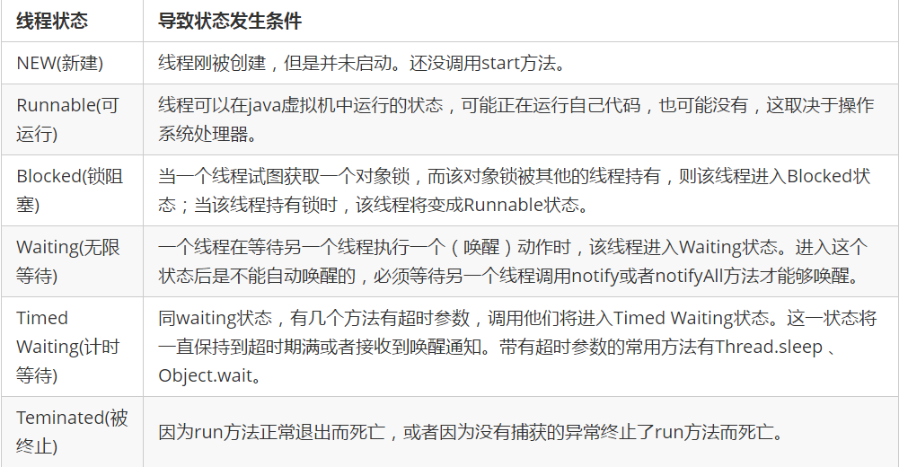

5关于递归的描述正确的是（ ACD ）
A： 方法自己调用自己
B： 使程序变得方便简洁
C： 递归的次数不能过大，否则会导致栈内存溢出
D： 必须要有一个出口
E: 使用递归算法，方法必须有返回值

6、下列常见的接口哪些是函数式接口：AB

A： java.util.function.Predicate<T>
B： java.util.Comparator
C： java.io.Serializable
D： java.util.Collection

7、在Java的IO操作中，（ BD ）方法可以用来刷新流的缓冲。

A： void release( )
B： void close( )
C： void remove( )
D： void flush( )

8、关于Stream流的说法，以下正确的是（ BD ）

A： Stream流是一个集合
B： Stream流是一个集合元素的函数模型
C： Stream流是一个数据结构
D： Stream本身并不存储任何元素（或其地址值）

9、有如下代码：BDE
class Car{
public static Car create(Supplier<Car> sup){
return sup.get();
}
}
请问，以下哪种方式可以获取Car对象实例：

A： Car c = Car.create(new Supplier<Car>());
B： Car c = new Car();
C： Car c = new Car("宝马");
D： Car c = Car.create(()->new Car());
E： Car c = Car.create(Car::new);

10、有个Stream流对象

Stream<String> stream = Stream.of("hello","world","tom");

下列哪种操作可以将Stream流转换为String[]数组：

A： String[] strArray = stream.toArray(String[]::new);
B： String[] strArray = stream.toArray(Object[]::new);
C： String[] strArray = stream.collect(Collectors.toSet());
D： String[] strArray = stream.collect(Collectors.toList()).toArray();
E： String[] strArray = stream.collect(Collectors.toList()).toArray(new String[3]);

编程题
一
1项目根目录下已存在文件player.txt，文件中存放球员和球队 存储格式如下(原始球员和球队不用程序录入，可手动建文件并在文件中录入数据)：
球员,球队（中间用=分隔），如：
杜兰特=勇士队
威少=雷霆队
库里=勇士队
石破天=湖人队
科比=湖人队

2程序启动时：提示用户输入球员名 根据球员名找到所对应的球队
2.1 键盘录入球员名
2.2 在player.txt中获取球员名和所属球队，验证键盘录入的球员是否存在
是：控制台将球员的所属球队信息打印
否：控制台提示：不存在该球员，并结束程序
例如 ：提示录入球员姓名 检索对应球队
录入 库里
展示出 库里 所属 勇士队 即完成功能
如果找不到 给出相应的提示

